PEMODELAN ALIRAN FLUIDA DIMENSI DUA YANG MELALUI SILINDER BERPENAMPANG AIRFOIL DARI PENJUMLAHAN DUA LINGKARAN

SKRIPSI

Oleh
SUPRIYANTO
K1B015025

KEMENTERIAN RISET TEKNOLOGI DAN PENDIDIKAN TINGGI
UNIVERSITAS JENDERAL SOEDIRMAN
FAKULTAS MATEMATIKA DAN ILMU PENGETAHUAN ALAM
PURWOKERTO
2019

PEMODELAN ALIRAN FLUIDA DIMENSI DUA YANG MELALUI SILINDER BERPENAMPANG AIRFOIL DARI PENJUMLAHAN DUA LINGKARAN

SKRIPSI

Oleh
SUPRIYANTO
K1B015025

Sebagai Salah Satu Persyaratan untuk Memperoleh
Gelar Sarjana Strata Satu (S1) pada Jurusan Matematika

KEMENTERIAN RISET TEKNOLOGI DAN PENDIDIKAN TINGGI
UNIVERSITAS JENDERAL SOEDIRMAN
FAKULTAS MATEMATIKA DAN ILMU PENGETAHUAN ALAM
PURWOKERTO
2019

LEMBAR PENGESAHAN

PEMODELAN ALIRAN FLUIDA DIMENSI DUA YANG MELALUI SILINDER BERPENAMPANGAIRFOIL DARI PENJUMLAHAN DUA LINGKARAN

Oleh
SUPRIYANTO
K1B015025

Diterima dan disahkan
Pada tanggal : ...........................

Pembimbing I  Prof. Dr. Kartono  NIP. 19450817 1980031 001 | Pembimbing II  Prof. Dr. Kartini, M.Si.  NIP. 19660312 199012 2 002

Mengetahui,
Dekan Fakultas Matematika dan Ilmu Pengetahuan Alam

Drs. Sunardi, M.Si.
NIP. 1960000 10002 1 001

PERNYATAAN

Dengan ini saya menyatakan bahwa skripsi yang berjudul:
PEMODELAN ALIRAN FLUIDA DIMENSI DUA YANG MELALUI SILINDER BERPENAMPANG AIRFOIL DARI PENJUMLAHAN DUA LINGKARAN
adalah benar merupakan hasil karya saya sendiri dan semua sumber data serta informasi yang digunakan telah dinyatakan secara jelas dan dapat diperiksa kebenarannya.
Bila pernyataan ini tidak benar, maka saya bersedia menerima sanksi pencabutan gelar kesarjanaan yang telah saya peroleh.

Purwokerto, Januari 2019

(wajib ditandatangani)

Supriyanto
K1B015025

PEDOMAN PENGGUNAAN SKRIPSI

Skripsi ini terdaftar dan tersedia di Pusat Informasi Ilmiah Fakultas Matematika dan Ilmu Pengetahuan Alam dan terbuka untuk umum dengan ketentuan bahwa hak cipta ada pada penulis dengan mengikuti aturan HaKI yang berlaku di Universitas Jenderal Soedirman. Pengutipan dan atau peringkasan hanya dapat dilakukan dengan mengikuti kebiasaan ilmiah untuk menyebutkan sumbernya.

KATA PENGANTAR

Kata pengantar berisi narasi singkat mahasiswa untuk mengungkapkan rasa syukur proses penyelesaian skripsi, harapan dan ucapan terimakasih kepada mereka yang telah membantu dalam penyelesaian skripsi secara akademik.
Jika mahasiswa pernah memperoleh beasiswa, sponsor, atau instansi lain yang terlibat perlu disebutkan dalam kata pengantar ini.

DAFTAR ISI

PERNYATAAN iii
PEDOMAN PENGGUNAAN SKRIPSI iv
KATA PENGANTAR v
DAFTAR ISI vi
DAFTAR SINGKATAN DAN LAMBANG vii
DAFTAR GAMBAR viii
DAFTAR TABEL ix
DAFTAR LAMPIRAN x
ABSTRAK xi
ABSTRACT xii
BAB 1 PENDAHULUAN 1
1.1 Latar Belakang 1
1.2 Perumusan Masalah 1
1.3 Cakupan dan Batasan Masalah (Jika diperlukan) 1
1.4 Tujuan Penelitian 2
1.5 Manfaat Penelitian 2
BAB 2 TINJAUAN PUSTAKA 3
BAB 3 METODE PENELITIAN 5
BAB 4 HASIL DAN PEMBAHASAN 6
BAB 5 KESIMPULAN DAN SARAN 9
DAFTAR PUSTAKA 12

DAFTAR SINGKATAN DAN LAMBANG

SINGKATAN | Nama | Pemakaian pertama kali pada halaman
N.M.R.  HPLC  PCR  LAMBANG  A  a₁  a_{ij}  M  b  c₀  .  .  .  α₁  α₂  δ  .  . | Nuclear Magnetic Resonance  High Performance Liquid Chromatography  PolymeraseChainReaction  Konstanta pada hubungan tegangan kecepatan  Elemen matrik baris ke-i kolom ke-j  Matriks M  Vektor Burger  Gaya badan spesifik  Kecepatan rambat elastik  Variabel internal pertama  Variabel internal kedua  Koefisien Viskositas  Eksponenkarakteristikbahan | 1  10  13  17  20  24  15  26  31  35  28  48  53
Danseterusnya

DAFTAR GAMBAR

Gambar 3.1 Diagram alir keseluruhan tahapan penelitian 5
Gambar 4.1 Font yang digunakan ukuran 11 Times new roman dengan posisi center bila hanya satu baris. Apabila lebih satu baris, dituliskan seperti ini 6
Gambar 4.2 Pemisahan dimensi dua sari fosfolipid dari eritrosit manusia 7

DAFTAR TABEL

Tabel 4.1 Ukuran font 11 times new roman 7
Tabel 4.2 Ukuran font 11 time new roman 8

DAFTAR LAMPIRAN

RIWAYAT HIDUP 15

ABSTRAK

Abstrak terdiri atas maksimal 200 kata dan memuat permasalahan yang dikaji, metode yang digunakan, hipotesis yang dikemukakan, ulasan singkat serta penjelasan hasil penelitian dan kesimpulan yang diperoleh.Di dalam abstrak tidak boleh ada referensi. Abstrak skripsi dicetak dengan satu spasi dan mempunyai batas tepi yang sama seperti tubuh utama skripsi. Kalimat pertama abstrak berjarak 1 spasi dari judul ABSTRAK.

Kata kunci: ................... (3-5 buah kata kunci)

ABSTRACT

ABSTRACT adalah ABSTRAK yang diungkapkan dalam bahasa Inggris. Ketentuan penulisan mengikuti ketentuan penulisan ABSTRAK.

Keywords: .............

PENDAHULUAN

Bab pendahuluan sedikitnya memuat (boleh dirinci dalam bentuk sub bab) hal-hal berikut :Latar belakang; Rumusan masalah; dll.Penomoran halaman, untuk awal bab terletak di tengah bawah, halaman berikutnya pojok kanan atas.
Cara merujuk pustaka menggunakan Style APA. Latar belakang berisi alasan mengapa masalah yang dikemukakan dalam skripsi itu dipandang menarik, penting, dan perlu diteliti. Di samping itu juga dikemukakan kedudukan masalah yang akan diteliti dalam lingkup permasalahan yang lebih luas.
Rumusan masalah berisi masalah yang hendak dibicarakan dalam skripsi. Tujuan penelitian menjelaskan secara khusus hal-hal yang ingin dicapai dari penelitian tersebut, sedangkan manfaat penelitian menguraikan manfaat dari penelitian bagi ilmu pengetahuan ataupun pembangunan negara.
Judul bab, yaitu PENDAHULUAN harus ditulis di bawah BAB I, seluruhnya dalam huruf besar, diketik tebal dan diatur supaya simetris, dengan jarak 4 cm dari tepi atas tanpa diakhiri dengan titik.

Latar Belakang
Sub judul bab diketik seperti alinea baru, semua kata diawali huruf besar, kecuali kata penghubung dan kata depan, dan semua diketik tebal tanpa diakhiri dengan titik. Kalimat pertama sesudah judul atau subjudul dimulai dengan alinea baru yang tidak menjorok ke dalam. Dan seterusnya.

Perumusan Masalah
Anak sub judul bab diketik mulai dari batas tepi kiri dan diketik tebal, hanya kata pertama diawali huruf besar, tanpa diakhiri titik. Kalimat pertama setelah Anak sub judul bab dimulai dengan alinea baru.

Cakupan dan Batasan Masalah (Jika diperlukan)
Isi anak sub judul bab-2. Dan seterusnya.

Tujuan Penelitian
……

Manfaat Penelitian

…..

TINJAUAN PUSTAKA

Tinjauan pustaka memuat uraian sistematis tentang hasil penelitian yang didapat oleh peneliti terdahulu yang ada hubungannya dengan penelitian yang akan dilakukan (Hardin, 2002). Fakta-fakta yang dikemukakan sejauh mungkin diambil dari sumber aslinya. Penomoran halaman, untuk awal bab terletak di tengah bawah, halaman berikutnya pojok kanan atas (Aziz & Riapanitra, 2012).
Tinjauan Pustaka berisi uraian mengenai metoda dan/atau dasar-dasar teori yang sudah lazim maupun yang akan digunakan.

(2.1)

(2.2)

A + B → C + D (2.3)

Persamaan (2.3) menunjukkan reaksi perubahan …. dst.
2x − 5 = 8 ( 2.4)

….dst

METODE PENELITIAN

Dalam bab-bab ini diuraikan secara rinci tentang pendekatan atau metode yang digunakan dalam penelitian, antara lain meliputi:

3.1 Tempat dan Waktu

3.2 Alat dan Bahan

3.3 Tahapan
Penomoran halaman, untuk awal bab terletak di tengah bawah, halaman berikutnya pojok kanan atas.

Gambar 3.1 Diagram alir keseluruhan tahapan penelitian
Contoh persamaan

…dst

HASIL DAN PEMBAHASAN

Bab ini memuat hasil dan pembahasan yang biasanya dilengkapi pula dengan gambar, tabel, persamaan, dll. Penomoran halaman, untuk awal bab terletak di tengah bawah, halaman berikutnya pojok kanan atas.
Contoh gambar: Posisi gambar berada di posisi center/tengah
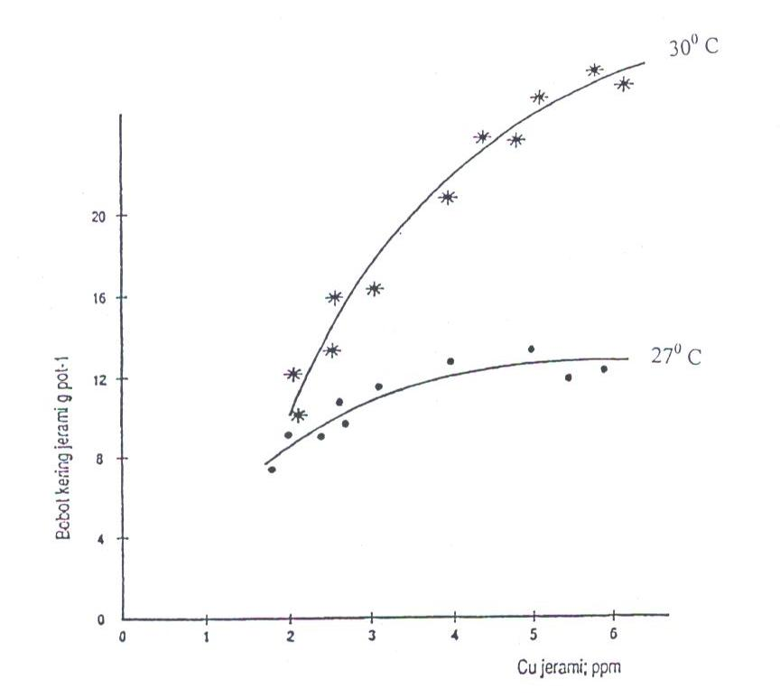
Gambar 4.1 Font yang digunakan ukuran 11 Times new roman dengan posisi center bila hanya satu baris. Apabila lebih satu baris, dituliskan seperti ini

Contoh ilustrasi
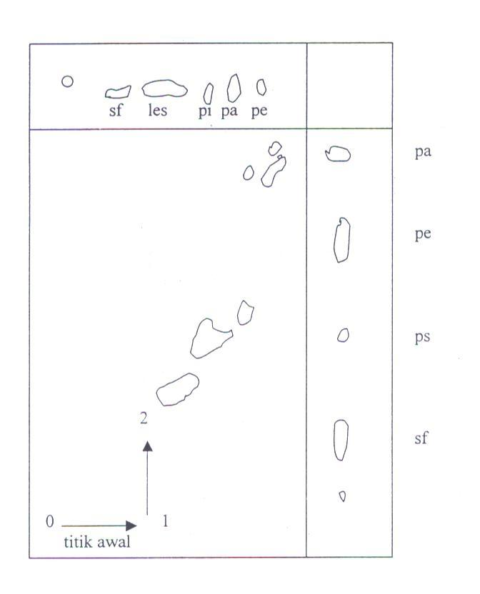
Gambar 4.5 Pemisahan dimensi dua sari fosfolipid dari eritrosit manusia
(Nurhayati, 2000)

Contoh tabel
Tabel 4.1 Ukuran font 11 times new roman
Tahun | Produksi berasª  (ton) | Konsumsi berasª  (ton) | Impor beras^{b}  (ton)
1969  1970  1971 | 676.600  691.625  755.564 | 731.475  748.867  789.101 | 70.600  40.510  46.267
ªDinas PertanianRakyat, PropinsiSumateraUtara
^{b}Realisasi ekspor-impor dan daftar perkembangan barang-barang ekspor Sumatera Utara, Perwakilan Departemen Perdagangan Propinsi Sumatera Utara, halaman 14.

Tabel 4.2 Ukuran font 11 time new roman
Tahun | Produksi beras  (ton) | Konsumsi beras  (ton) | Impor beras  (ton)
1969  1970  1971 | 676.600  691.625  755.564 | 731.475  748.867  789.101 | 70.600  40.510  46.267
(Dinas Pertanian Propinsi Sumatera Utara, 2015)

KESIMPULAN DAN SARAN

5.1 Kesimpulan
Kesimpulan merupakan pernyataan singkat dan tepat yang dijabarkan dari hasil penelitian dan pembahasan untuk membuktikan kebenaran hipotesis.

5.2 Saran
Saran dapat diberikan misalnya untuk kegunaan praktis di lapangan atau untuk pengembangan penelitian lebih lanjut (Windy, 2010).

…. dst

DAFTAR PUSTAKA

Alisyahbana. (1984). Metode Penelitian Air. Surabaya: Erlangga.
Aziz, A. N., & Riapanitra, A. (2012). Sifat Fisis larutan. Jurnal Sains dan Teknologi, 5, 5-9.
Hardin, J. (2002, Desember 25). Dikti. Retrieved January 24, 2014, from Kementrian Pendidikan dan Kebudayaan: http://www.unsoed.ac.id
Kramer, J. D., & Chen, J. (2014). Bagaimana Menulis Bibliografi (ke-2 ed., Vol. II). (J. Tingkir, Ed., & K. Wijaya, Trans.) Jakarta, DKI, Indonesia: Pustaka Press.
Windy, D. (2010, Juli 2). Kimia Analitik. Retrieved Januari 2, 2015, from Jurusan Kimia Unsoed: http://www.windy.com

Catatan :
Bisa menggunakan plug in referensi yang ada di Microsoft Word 2007 keatasdengan sistem APA Style
Bisa juga menggunakan software mendeley

LAMPIRAN1
Judul lampiran

RIWAYAT HIDUP

